

Wstęp
Praca z żywicą epoksydową to połączenie techniki, precyzji i kreatywności. Odpowiednio stosowana żywica pozwala tworzyć niezwykle trwałe połączenia konstrukcyjne, estetyczne odlewy dekoracyjne oraz elementy o wysokiej odporności mechanicznej i chemicznej. Jednocześnie jest to materiał wymagający – zarówno pod względem przygotowania, jak i znajomości zasad bezpieczeństwa oraz technologii aplikacji.
Niniejszy poradnik został opracowany z myślą o osobach, które chcą świadomie i bezpiecznie pracować z żywicą niezależnie od tego, czy wykonują pierwsze próby, czy mają już doświadczenie i chcą poszerzyć swoje umiejętności. Znajdziesz tu szczegółowe informacje dotyczące przygotowania stanowiska pracy, doboru narzędzi i materiałów, technik mieszania, aplikacji oraz utwardzania żywicy. Szczególną uwagę poświęcono także technikom odlewów, pracy warstwowej oraz uzyskiwaniu efektów wizualnych takich jak perła, opal czy głębia 3D.
Poradnik kładzie nacisk na praktyczne wskazówki, sprawdzone metody oraz najczęstsze błędy popełniane podczas pracy z żywicą — wraz z podpowiedziami jak ich unikać. Uwzględniono również podstawowe zasady BHP oraz informacje, które pozwolą pracować bezpiecznie i przewidywalnie bez ryzyka nieudanego odlewu czy uszkodzenia materiału.
Celem tego opracowania jest nie tylko przedstawienie zasad pracy z żywicą, ale także pokazanie jej ogromnych możliwości — od zastosowań technicznych i naprawczych, po projekty artystyczne i dekoracyjne. Poradnik ten stanowi kompleksowe źródło wiedzy, który
krok po kroku przeprowadzi Cię przez cały proces pracy z żywicą, pomagając osiągnąć trwałe i estetyczne efekty.



1 Rodzaje żywic TECHNICQLL

Żywice przezroczyste do odlewów i zalew:
Żywice przezroczyste TECHNICQLL zostały opracowane z myślą o wykonywaniu estetycznych i precyzyjnych odlewów, zalewaniu elementów dekoracyjnych oraz zabezpieczaniu powierzchni. Charakteryzują się wysoką klarownością, stabilnością optyczną oraz kontrolowanym procesem utwardzania, co pozwala uzyskać efekt szkła o dużej głębi.
Zastosowanie:
- odlewy dekoracyjne (biżuteria, breloki, figurki),
- zalewanie drewna (stoły typu river table, blaty),
- zabezpieczanie i zatapianie elementów (kamień, metal, elektronika),
- warstwy wykończeniowe o wysokim połysku.
Cechy charakterystyczne:
- bardzo dobra przejrzystość i odporność na żółknięcie,
- niski skurcz podczas utwardzania,
- możliwość barwienia pigmentami i barwnikami transparentnymi,
- dobra samopoziomowalność,
- możliwość pracy warstwowej przy grubszych odlewach.
Żywice tego typu umożliwiają uzyskanie efektów wizualnych takich jak perła, opal, marmur, głębia 3D czy efekt dymu, przy zachowaniu wysokiej jakości mechanicznej i
estetycznej.
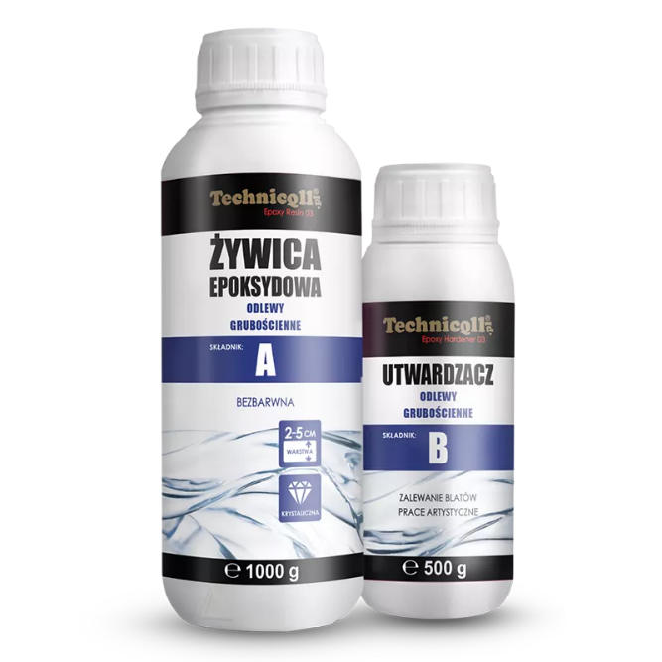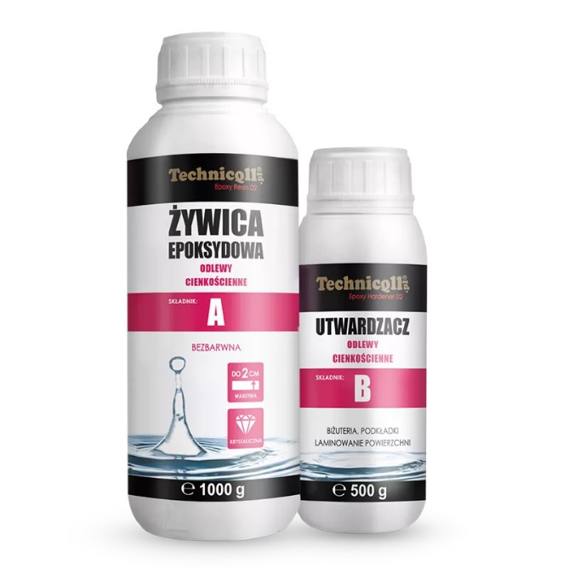

Żywice naprawcze i wypełniające:
Żywice naprawcze i wypełniające TECHNICQLL są przeznaczone do napraw konstrukcyjnych, wypełniania ubytków oraz klejenia elementów, gdzie kluczowe znaczenie ma wytrzymałość, przyczepność i trwałość połączenia. Często posiadają gęstszą konsystencję lub możliwość zagęszczania dodatkami wypełniającymi.
Zastosowanie:
- naprawy pęknięć i ubytków w metalu, betonie, drewnie i tworzywach,
- regeneracja uszkodzonych elementów,
- klejenie konstrukcyjne,
- wypełnianie otworów, szczelin i rys.
Cechy charakterystyczne:
- bardzo wysoka przyczepność do różnorodnych podłoży,
- odporność mechaniczna i chemiczna,
- możliwość obróbki mechanicznej po utwardzeniu (wiercenie, szlifowanie),
- krótszy czas wiązania w porównaniu do żywic odlewniczych,
- możliwość wzmacniania włóknem szklanym lub innymi wypełniaczami.
Żywice naprawcze TECHNICQLL są rozwiązaniem typowo technicznym, stosowanym tam, gdzie estetyka jest drugorzędna, a priorytetem jest trwałość i niezawodność połączenia.

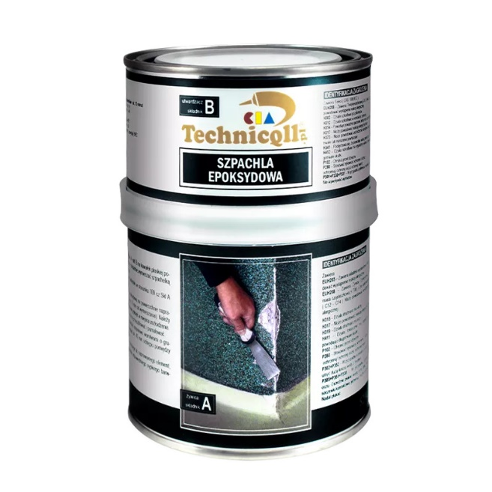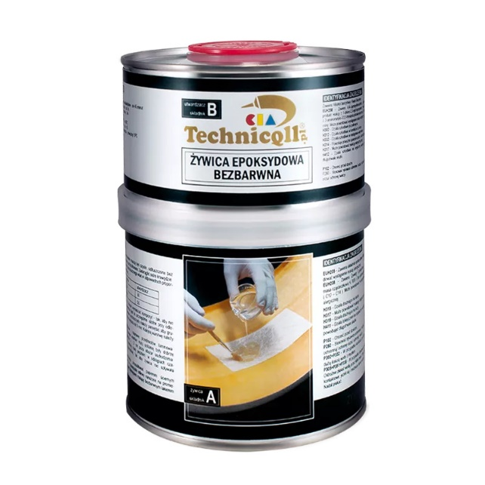

2 ZASADY BHP PRACY Z ŻYWICĄ

. Środki ochrony indywidualnej (PPE):
- Rękawice ochronne odporne chemicznie (nitrylowe lub neoprenowe).
- Okulary lub gogle ochronne chroniące przed rozpryskami.
- Maska/respirator z filtrem A2 lub ABEK — zwłaszcza przy pracy z dużą ilością żywicy lub słabej wentylacji.
- Odzież ochronna z długimi rękawami; w przypadku intensywnych prac – fartuch lub kombinezon.

. Wentylacja i organizacja stanowiska
- Zapewnij dobrą wentylację – najlepiej wentylację mechaniczną lub pracę blisko okna.
- Unikaj zamkniętych, słabo wietrzonych pomieszczeń.
- Utrzymuj porządek na stanowisku, trzymaj narzędzia z dala od komponentów żywicy.
Trzymaj w pobliżu środki do neutralizacji i ręczniki chłonne na wypadek rozlania

Bezpieczne obchodzenie się z komponentami
- Przeczytaj kartę techniczną i kartę charakterystyki (SDS) produktu.
- Nie dopuszczaj do kontaktu żywicy lub utwardzacza ze skórą.
- Nigdy nie mieszaj nieznanych produktów między sobą.
- Przechowuj składniki szczelnie zamknięte, w temperaturze zalecanej przez producenta.
- Nie przelewaj do butelek po napojach lub nieoznaczonych pojemników.

3. PRZYGOTOWANIE STANOWISKA PRACY
Prawidłowe przygotowanie stanowiska pracy ma kluczowe znaczenie dla bezpieczeństwa, jakości wykonania oraz przewidywalnego procesu utwardzania żywic TECHNICQLL. Odpowiednie warunki otoczenia oraz organizacja miejsca pracy pozwalają uniknąć najczęstszych błędów, takich jak problemy z wiązaniem, powstawanie pęcherzy powietrza czy zanieczyszczenia powierzchni odlewu.

.Temperatura otoczenia: 18–25°C
Żywice TECHNICQLL powinny być stosowane w temperaturze otoczenia mieszczącej się w przedziale 18–25°C. Zbyt niska temperatura może spowolnić lub zaburzyć proces utwardzania, natomiast zbyt wysoka może skrócić czas pracy oraz zwiększyć ryzyko przegrzewania mieszanki.
Zaleca się, aby zarówno żywica, jak i utwardzacz miały temperaturę pokojową przed rozpoczęciem pracy.

.Suche i czyste podłoże robocze
Stanowisko robocze powinno być suche, stabilne i wolne od kurzu, wilgoci oraz tłuszczu. Nawet niewielkie zanieczyszczenia mogą wpłynąć na jakość powierzchni lub przyczepność żywicy. Przed rozpoczęciem pracy należy dokładnie oczyścić blat roboczy oraz upewnić się, że w pobliżu nie znajdują się źródła pyłu (np. szlifowanie innych elementów).

.Przygotowanie narzędzi
Przed zmieszaniem składników należy przygotować wszystkie niezbędne narzędzia:
- czyste pojemniki do mieszania (najlepiej jednorazowe lub silikonowe),
- mieszadła lub szpatułki do dokładnego łączenia składników,
- narzędzia aplikacyjne dostosowane do rodzaju pracy (pędzle, wałki, szpachelki).
Wszystkie narzędzia muszą być suche i wolne od pozostałości innych substancji, które mogłyby zakłócić reakcję chemiczną.

.Zabezpieczenie powierzchni roboczej
Powierzchnię roboczą należy zabezpieczyć folią ochronną, matą silikonową lub innym materiałem odpornym na działanie żywicy. Chroni to blat przed zabrudzeniem oraz ułatwia sprzątanie po zakończeniu pracy.
Zaleca się również zabezpieczenie otoczenia (podłogi, ścian, elementów wyposażenia), szczególnie przy pracy z większą ilością żywicy lub technikami odlewu.
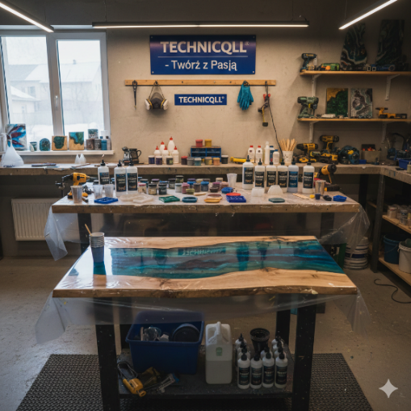

4.Przygotowanie form do odlewów z żywic TECHNICQLL

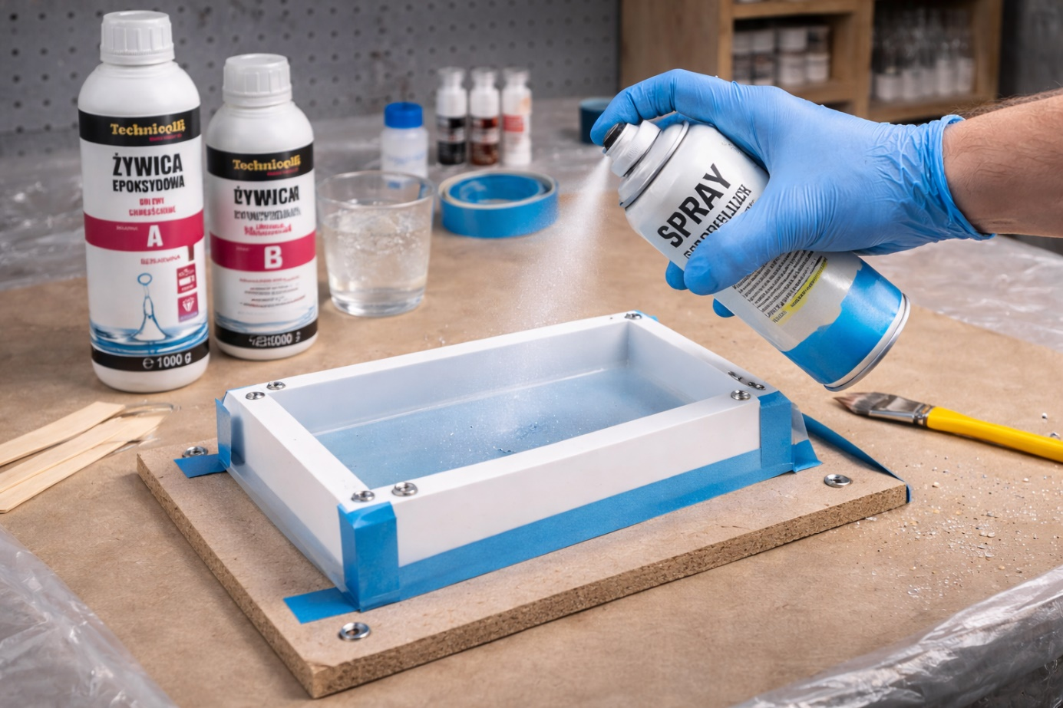
Prawidłowe przygotowanie formy jest jednym z kluczowych etapów procesu odlewania żywicy. Od tego etapu zależy jakość powierzchni odlewu, łatwość wyjęcia gotowego elementu oraz uniknięcie uszkodzeń formy i samej żywicy. Niezależnie od rodzaju formy, jej odpowiednie przygotowanie zapewnia estetyczny, trwały i powtarzalny efekt końcowy.

Rodzaje form stosowanych do odlewów
Do pracy z żywicami TECHNICQLL najczęściej stosuje się:
- formy silikonowe – elastyczne, wielokrotnego użytku, idealne do elementów dekoracyjnych,
- formy plastikowe – sztywne, przeznaczone do prostych kształtów,
- formy z MDF, sklejki lub drewna – wykorzystywane przy większych odlewach (np. blaty, panele),
- formy własnoręcznie wykonane – np. z silikonu formierskiego lub tworzyw technicznych.
Każdy typ formy wymaga odpowiedniego przygotowania i zabezpieczenia przed zalewaniem.

Czyszczenie i kontrola formy
Przed użyciem forma powinna być:
- dokładnie oczyszczona z kurzu, resztek poprzednich odlewów i zanieczyszczeń,
- sucha i odtłuszczona (jeśli producent formy na to pozwala),
- sprawdzona pod kątem uszkodzeń, pęknięć i nieszczelności.
Nawet drobne zabrudzenia mogą zostać trwale odwzorowane na powierzchni odlewu.

Stosowanie środków antyadhezyjnych (separatorów)
Aby ułatwić wyjęcie utwardzonego odlewu, zaleca się stosowanie środków antyadhezyjnych, szczególnie przy formach sztywnych i drewnianych:
- woski rozdzielające,
- spraye silikonowe,
- preparaty PVA.
Środek rozdzielający należy nanosić cienką, równomierną warstwą, zgodnie z zaleceniami producenta. W przypadku form silikonowych często nie jest to konieczne, jednak przy skomplikowanych kształtach może znacząco ułatwić demontaż.

Uszczelnianie formy
Formy wykonane z kilku elementów (np. z MDF lub sklejki) muszą być szczelne, aby zapobiec wyciekom żywicy. Do uszczelniania stosuje się:
- silikon techniczny,
- taśmy uszczelniające,
- masy plastyczne.
Szczelność formy należy sprawdzić przed zalaniem, np. poprzez próbne napełnienie wodą.

Stabilizacja i poziomowanie
Forma powinna być ustawiona na stabilnej, wypoziomowanej powierzchni. Nierówności mogą spowodować nierówną grubość odlewu lub przesunięcia zatapianych elementów.
W przypadku dużych odlewów zaleca się dodatkowe podparcie formy oraz sprawdzenie poziomu za pomocą poziomicy.

Przygotowanie elementów do zatapiania
Jeżeli w odlewie mają znaleźć się dodatkowe elementy (drewno, metal, kamień, dekoracje), należy:
- dokładnie je oczyścić i osuszyć,
- w razie potrzeby zabezpieczyć cienką warstwą żywicy gruntującej,
- upewnić się, że są stabilnie umieszczone i nie wypłyną podczas zalewania.

Warunki otoczenia
Forma powinna być przygotowana i zalewana w warunkach zgodnych z zaleceniami TECHNICQLL:
- temperatura otoczenia 18–25°C,
- niska wilgotność,
- brak przeciągów i źródeł kurzu

5.Najczęstsze błędy przy przygotowaniu form do odlewów
Prawidłowe przygotowanie formy ma bezpośredni wpływ na jakość odlewu, jego estetykę oraz bezpieczeństwo pracy. Poniżej przedstawiono najczęściej spotykane błędy, które mogą prowadzić do nieudanego odlewu, uszkodzenia formy lub strat materiałowych.

1. Brak lub niewłaściwe zastosowanie środka antyadhezyjnego
Jednym z najczęstszych błędów jest pominięcie separatora lub użycie go w nieodpowiedni sposób. Skutkuje to:
- przywieraniem żywicy do formy,
- trudnością w wyjęciu odlewu,
- uszkodzeniem powierzchni formy lub gotowego elementu.
Zbyt gruba warstwa środka rozdzielającego może natomiast powodować defekty powierzchni (smugi, matowe miejsca).

2. Niedokładne czyszczenie formy
Kurz, resztki poprzednich odlewów, tłuszcz lub wilgoć w formie prowadzą do:
- powstawania wtrąceń i nierówności,
- osłabienia powierzchni odlewu,
- trwałego odwzorowania zabrudzeń w żywicy.
Forma zawsze powinna być czysta i całkowicie sucha przed zalaniem.

3. Nieszczelna forma
Niedostateczne uszczelnienie formy (szczeliny, łączenia, narożniki) może skutkować:
- wyciekiem żywicy,
- zmniejszeniem objętości odlewu,
- zabrudzeniem stanowiska pracy.
Każdą formę wieloczęściową należy sprawdzić pod kątem szczelności jeszcze przed przygotowaniem żywicy.

. Brak wypoziomowania formy
Ustawienie formy na nierównej powierzchni prowadzi do:
- nierównej grubości odlewu,
- przesunięć zatapianych elementów,
- defektów estetycznych gotowego wyrobu.
Forma powinna być stabilna i wypoziomowana, szczególnie przy dużych i płaskich odlewach.

6.MIESZANIE ŻYWICY TECHNICQLL
Prawidłowe mieszanie żywicy i utwardzacza jest jednym z najważniejszych etapów pracy z produktami TECHNICQLL. Dokładność na tym etapie decyduje o prawidłowym utwardzeniu, wytrzymałości mechanicznej oraz jakości powierzchni gotowego odlewu lub naprawy.

. Proporcje
Żywice TECHNICQLL są systemami dwuskładnikowymi, które należy mieszać zawsze zgodnie z proporcjami podanymi w karcie technicznej danego produktu. Nieprawidłowe proporcje mogą prowadzić do:
- niepełnego utwardzenia,
- lepkości lub miękkiej powierzchni,
- obniżenia wytrzymałości mechanicznej i chemicznej.
Podawane proporcje mieszania (wagowo) to:
- 2:1 (dwie części żywicy do jednej części utwardzacza).
Proporcje objętościowe to
2:1,05 (dwie części żywicy do jedna plus 5% części utwardzacza).
Wynika to z faktu iż składniki mają różną gęstość
Proporcje mogą być podawane wagowo lub objętościowo — należy bezwzględnie stosować się do zaleceń producenta.

Technika mieszania
Proces mieszania powinien przebiegać powoli i dokładnie, aby zapewnić jednorodną strukturę bez nadmiernego napowietrzenia.
Zalecana technika:
- mieszać żywicę spokojnymi ruchami, unikając gwałtownego kręcenia,
- dokładnie skrobać dno oraz ścianki pojemnika, gdzie często pozostają niedomieszane składniki,
- po wstępnym wymieszaniu przelać mieszankę do drugiego, czystego pojemnika i ponownie krótko wymieszać (tzw. metoda „double cup”), szczególnie przy odlewach dekoracyjnych.
Należy unikać napowietrzania mieszanki, ponieważ pęcherzyki powietrza mogą pozostać w strukturze żywicy i pogorszyć wygląd oraz właściwości mechaniczne odlewu.
Po wymieszaniu żywicę należy zużyć w czasie roboczym (tzw. pot life) około 50min !
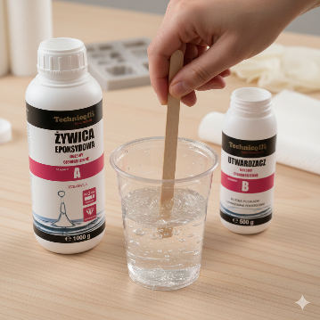

7.Barwniki do żywic TECHNICQLL – rodzaje, zastosowanie i efekty wizualne
Barwienie żywicy epoksydowej pozwala nie tylko zmienić jej kolor, ale także uzyskać zaawansowane efekty wizualne, takie jak głębia 3D, perła, opal, marmur czy efekt dymu. Wybór odpowiedniego barwnika oraz sposób jego zastosowania mają bezpośredni wpływ na estetykę, trwałość oraz właściwości mechaniczne gotowego wyrobu.

1. Barwniki dedykowane do żywic epoksydowych (zalecane)
Są to barwniki opracowane specjalnie do pracy z żywicami epoksydowymi TECHNICQLL. Zapewniają pełną kompatybilność chemiczną oraz przewidywalne efekty.

a) Barwniki transparentne (koncentraty kolorów)
Charakterystyka:
- zachowują przezroczystość żywicy,
- nadają kolor bez utraty głębi,
- idealne do odlewów dekoracyjnych i zalew.
Zastosowanie:
- efekty szkła barwionego,
- zalewanie drewna i elementów dekoracyjnych,
- prace warstwowe.
Dawkowanie:
zwykle 0,1–2% masy żywicy.

b) Pigmenty perłowe (mica)
Charakterystyka:
- drobno zmielone pigmenty mineralne,
- efekt połysku, perły, metalicznego światła,
- bardzo wysoka odporność na UV.
Zastosowanie:
- efekty perłowe, marmurowe, opalizujące,
- biżuteria, dekoracje, elementy artystyczne.
Uwaga:
Pigmenty te należy dokładnie wymieszać, aby zapobiec osadzaniu się na dnie formy.

c) Pigmenty interferencyjne i opalizujące
Charakterystyka:
- zmieniają kolor w zależności od kąta padania światła,
- tworzą efekt opalu, tęczy lub migotania.
Zastosowanie:
- luksusowe odlewy dekoracyjne,
- efekty wizualne premium

d) Pigmenty metaliczne
Charakterystyka:
- imitują metale (złoto, srebro, miedź, stal),
- nadają ciężki, techniczny wygląd.
Zastosowanie:
- elementy industrialne,
- odlewy techniczne i dekoracyjne.

. Barwniki specjalne i efektowe

a) Barwniki fosforyzujące (świecące w ciemności)
- magazynują światło i emitują je po zmroku,
- idealne do elementów dekoracyjnych i oznaczeń.

b) Barwniki fluorescencyjne (UV)
- świecą pod światłem UV,
- wykorzystywane w projektach artystycznych i technicznych.

. Barwniki alternatywne (stosować z ostrożnością)
Niektóre barwniki nieprzeznaczone pierwotnie do żywic mogą być stosowane eksperymentalnie, jednak zawsze na własną odpowiedzialność i po wykonaniu prób.

a) Tusze alkoholowe (alcohol inks)
Zalety:
- tworzą efekt dymu, komórek i chmur,
- bardzo intensywne kolory.
Ryzyka:
- mogą wpływać na proces utwardzania,
- mogą powodować migrację koloru w czasie,
- zalecane wyłącznie do cienkich warstw dekoracyjnych.

b) Barwniki proszkowe (np. kosmetyczne, artystyczne)
Zalety:
- łatwo dostępne,
- ciekawe efekty wizualne.
Ryzyka:
- brak kontroli granulacji,
- możliwe osiadanie pigmentu,
- brak odporności UV.

c) Farby akrylowe i olejne (niezalecane)
- zawierają wodę lub oleje,
- mogą zakłócić reakcję chemiczną,
- prowadzą do zmętnień i nie utwardzenia żywicy.

. Zasady bezpiecznego barwienia żywic TECHNICQLL
- barwnik zawsze dodawaj do wcześniej wymieszanej żywicy (chyba że producent zaleca inaczej),
- nie przekraczaj maksymalnego dozowania (zwykle 2–5%),
- dokładnie mieszaj, skrobiąc dno i ścianki,
- wykonuj próby kolorystyczne przed finalnym odlewem,
- unikaj łączenia różnych typów barwników bez testów.

. Podsumowanie
Do uzyskania najlepszych i powtarzalnych efektów zaleca się stosowanie dedykowanych barwników do żywic TECHNICQLL. Barwniki alternatywne mogą być używane wyłącznie w celach eksperymentalnych i dekoracyjnych, z zachowaniem szczególnej ostrożności. Odpowiedni dobór pigmentu oraz techniki mieszania pozwala w pełni wykorzystać potencjał wizualny żywic TECHNICQLL.
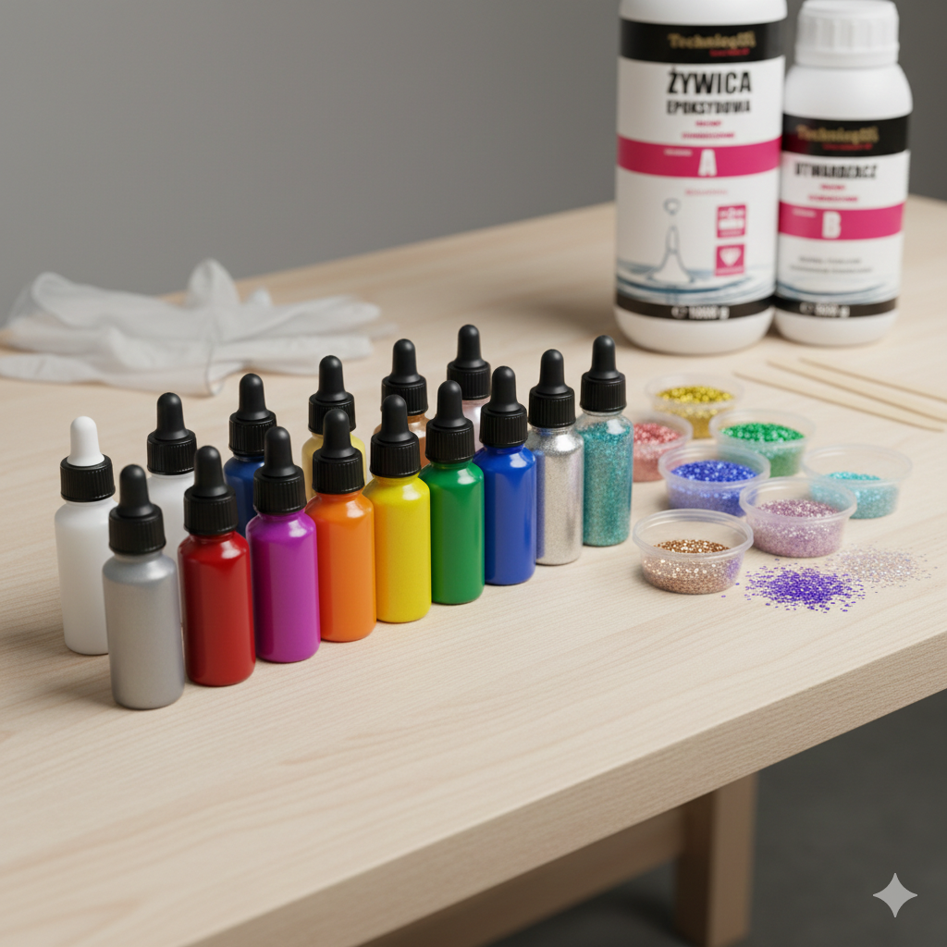

9. EFEKTY BARWIENIA

Efekt perłowy

Materiały:
- żywica przezroczysta TECHNICQLL,
- pigment perłowy (mica),
- opcjonalnie barwnik transparentny.

Technika wykonania:
- Wymieszaj żywicę z utwardzaczem zgodnie z kartą techniczną.
- Dodaj niewielką ilość pigmentu perłowego (zwykle 0,1–1%).
- Delikatnie wymieszaj, aby nie zniszczyć struktury pigmentu.
- Wlej żywicę do formy cienkim strumieniem.
- Dla efektu głębi można poruszyć pigment patyczkiem lub szpatułką tuż po zalaniu.

Efekt końcowy:
Subtelny połysk, migotanie światła, elegancki „satynowy” wygląd.

Efekt opalu (opalizujący)

Materiały:
- żywica TECHNICQLL o wysokiej przejrzystości,
- pigment interferencyjny lub opalizujący,
- opcjonalnie biały barwnik transparentny w minimalnej ilości.

Technika wykonania:
- Przygotuj bazową, bezbarwną lub lekko mleczną żywicę.
- Dodaj bardzo małą ilość pigmentu opalizującego.
- Wymieszaj krótko – pigment nie powinien się całkowicie „rozpuścić”.
- Wlej żywicę do formy warstwowo.
- Unikaj intensywnego mieszania po zalaniu.

Efekt końcowy:
Zmiana koloru w zależności od kąta światła, delikatna tęczowa poświata.

Efekt marmuru

Materiały:
- żywica TECHNICQLL,
- dwa lub trzy kolory pigmentów (np. biały + szary + czarny),
- patyczek lub cienka szpatułka.

Technika wykonania:
- Przygotuj bazową porcję żywicy.
- Podziel ją na kilka mniejszych pojemników i zabarw każdy innym kolorem.
- Wlej kolory do formy naprzemiennie.
- Delikatnie przeciągnij patyczkiem przez masę, tworząc żyłkowanie.
- Nie mieszaj zbyt długo — kluczowa jest przypadkowość.

Efekt końcowy:
Naturalny wygląd kamienia, nieregularne przejścia kolorów.

Efekt dymu / smoke

Materiały:
- żywica TECHNICQLL,
- tusze alkoholowe lub bardzo rzadkie barwniki,
- pipeta lub patyczek.

Technika wykonania:
- Zalej formę bezbarwną żywicą.
- Dodaj kilka kropli tuszu alkoholowego na powierzchnię.
- Pozwól barwnikowi samoczynnie „opadać”.
- Opcjonalnie delikatnie porusz patyczkiem w jednym kierunku.

Efekt końcowy:
Płynne, organiczne smugi przypominające dym lub mgłę.
⚠️ Uwaga: tusze alkoholowe są barwnikiem alternatywnym — zawsze wykonaj próbę.

Efekt głębi 3D

Materiały:
- żywica TECHNICQLL,
- barwniki transparentne,
- elementy dekoracyjne (drewno, kamień, grafika).

Technika wykonania:
- Wykonuj odlew warstwami (2–5 mm).
- Każdą warstwę pozostaw do częściowego utwardzenia.
- Zmieniaj delikatnie intensywność koloru między warstwami.
- Zatapiaj elementy stopniowo, na różnych głębokościach.

Efekt końcowy:
Wrażenie przestrzeni, wielowymiarowości i „zatopienia” obiektów.

Efekt metaliczny / industrialny

Materiały:
- żywica TECHNICQLL,
- pigmenty metaliczne (złoto, srebro, miedź),
- czarny lub grafitowy pigment bazowy.

Technika wykonania:
- Przygotuj ciemną bazę (czarną lub grafitową).
- Dodaj pigment metaliczny.
- Mieszaj krótko, aby uzyskać nieregularny rozkład.
- Wylej do formy bez dalszego mieszania.

Efekt końcowy:
Ciężki, techniczny wygląd, imitacja metalu lub stali.

Efekt River (rzeka w drewnie)
Efekt River polega na zalewaniu przestrzeni pomiędzy dwoma elementami (najczęściej drewnem) przezroczystą lub barwioną żywicą, tworząc efekt „rzeki”. Technika ta jest często stosowana przy produkcji blatów, stołów i paneli dekoracyjnych.

Materiały:
- żywica przezroczysta TECHNICQLL do głębokich odlewów,
- suche, sezonowane drewno,
- barwniki transparentne, perłowe lub opalizujące,
- forma z MDF lub sklejki + separator.

Technika wykonania:
- Dokładnie wysusz i oczyść drewno.
- Zabezpiecz drewno cienką warstwą żywicy gruntującej (zapobiega pęcherzom).
- Ułóż elementy w formie, pozostawiając przestrzeń „rzeki”.
- Wykonaj zalewanie warstwowe (najczęściej 10–20 mm na warstwę).
- Dodaj barwnik:
  - transparentny → efekt głębi wody,
  - perłowy → migotanie nurtu,
  - opalizujący → efekt luksusowy.
- Pozwól każdej warstwie częściowo się utwardzić przed kolejną.

Efekt końcowy:
Głęboka, realistyczna „rzeka” z efektem przestrzeni i światła.

Efekt oceanu / fal (Ocean Effect)

Materiały:
- żywica TECHNICQLL,
- barwniki transparentne: niebieski, turkusowy, biały,
- opalarka lub suszarka techniczna.

Technika wykonania:
- Przygotuj bazę w kolorze piasku lub jasnego drewna.
- Zalej przezroczystą lub lekko niebieską żywicą.
- Na powierzchnię dodaj pasy białej i turkusowej żywicy.
- Delikatnie rozdmuchaj kolory opalarką.
- Pozostaw do samopoziomowania.

Efekt końcowy:
Realistyczne fale, efekt plaży i oceanu.

1Efekt geody (crystal / geode)

Materiały:
- żywica TECHNICQLL,
- pigmenty metaliczne i perłowe,
- kryształy, szkło dekoracyjne, kamienie.

Technika wykonania:
- Wylej bazową warstwę w ciemnym kolorze.
- Ułóż kryształy wzdłuż wybranego kształtu.
- Zalej przezroczystą lub perłową żywicą.
- Akcentuj krawędzie pigmentem metalicznym.

Efekt końcowy:
Imitacja naturalnej geody, efekt luksusowy i artystyczny.

Wskazówki TECHNICQLL dla efektów specjalnych
- większe efekty = mniej barwnika,
- kontroluj temperaturę (przegrzanie niszczy efekty),
- pracuj warstwowo,
- zawsze wykonuj próbkę przed projektem końcowym.

Najważniejsze wskazówki TECHNICQLL
- zawsze wykonuj próbkę testową,
- nie przekraczaj maksymalnego dozowania barwników,
- efekty wizualne najlepiej kontrolować przy odlewach warstwowych

10.Przedmioty które można zalewać i jak je przygotować
Zalewanie przedmiotów żywicą epoksydową TECHNICQLL pozwala nie tylko zabezpieczyć je przed uszkodzeniami, ale także uzyskać wyjątkowe efekty wizualne i dekoracyjne. Kluczem do sukcesu jest jednak odpowiedni dobór przedmiotów oraz ich właściwe przygotowanie, które zapobiega powstawaniu pęcherzy, zmętnień i problemów z przyczepnością.

Przedmioty, które można zalewać żywicą

Drewno
Jedno z najczęściej zalewanych materiałów.
Przykłady:
- plastry drewna,
- blaty i elementy meblowe (np. River Table),
- kora, korzenie, drewno stabilizowane.
Zalety:
- doskonała przyczepność,
- naturalny wygląd,
- możliwość uzyskania efektu głębi.

Metal
Przykłady:
- śruby, koła zębate, elementy industrialne,
- biżuteria i detale dekoracyjne.
Zalety:
- bardzo dobra przyczepność,
- efekt kontrastu z przezroczystą żywicą.

Kamień i minerały
Przykłady:
- kamienie ozdobne,
- kryształy, geody,
- piasek, żwir dekoracyjny.
Zastosowanie:
- dekoracje,
- elementy artystyczne,
- blaty i panele.

Tworzywa sztuczne
Przykłady:
- elementy dekoracyjne,
- modele, figurki,
- części techniczne.
⚠️ Uwaga: nie wszystkie tworzywa dobrze współpracują z żywicą (np. PE, PP).

Szkło i ceramika
Przykłady:
- szkło dekoracyjne,
- fragmenty ceramiki,
- mozaiki.
Efekt:
- wrażenie „zatopienia”,
- wysoka estetyka wizualna.

Materiały organiczne (dekoracyjne)
Przykłady:
- suszone kwiaty i liście,
- muszle, szyszki,
- kawa, ziarna, przyprawy.
⚠️ Tylko materiały całkowicie suche.

Elementy elektroniczne (techniczne)
Przykłady:
- płytki PCB,
- przewody,
- czujniki.
Cel:
- zabezpieczenie przed wilgocią,
- izolacja elektryczna.


12. Przedmioty, których NIE zaleca się zalewać
- materiały wilgotne lub świeże,
- produkty zawierające wodę (owoce, rośliny świeże),
- materiały tłuste lub oleiste,
- tworzywa niskiej energii powierzchniowej (bez testów).

13. Jak przygotować przedmioty do zalewania

Czyszczenie
- usuń kurz, brud, tłuszcz,
- metal i szkło odtłuść alkoholem izopropylowym,
- nie używaj detergentów pozostawiających osad.

Suszenie
- przedmiot musi być całkowicie suchy,
- wilgoć powoduje pęcherze i zmętnienie,
- materiały organiczne należy suszyć naturalnie lub w suszarni.

Gruntowanie (bardzo ważne)
Porowate materiały (drewno, kamień, susz) należy:
- pokryć cienką warstwą żywicy TECHNICQLL,
- odczekać aż wniknie w strukturę,
- dopiero potem wykonać właściwy zalew.
Zapobiega to „uciekaniu” powietrza i pęcherzom.

Stabilizacja przedmiotu
- przyklej element do dna formy,
- użyj punktowego klejenia żywicą lub taśmy,
- zapobiega wypływaniu i przesuwaniu.

Test kompatybilności
Zawsze wykonaj:
- próbę zalania,
- test barwnika,
- test przyczepności.

. Najczęstsze błędy przy zalewaniu przedmiotów
- zalewanie wilgotnych elementów,
- brak gruntowania porowatych materiałów,
- zbyt szybkie zalewanie,
- brak stabilizacji przedmiotu,
- brak testu wstępnego

14.Wylewanie żywicy i proces utwardzania
Prawidłowe wylewanie żywicy oraz kontrola procesu utwardzania mają decydujący wpływ na końcową jakość odlewu, jego trwałość oraz wygląd powierzchni. Na tym etapie szczególnie ważne jest zachowanie spokoju, odpowiedniego tempa pracy oraz warunków otoczenia zalecanych przez producenta TECHNICQLL.

Przygotowanie do wylewania
Przed rozpoczęciem wylewania należy upewnić się, że:
- forma jest czysta, szczelna i wypoziomowana,
- żywica została prawidłowo wymieszana i nie przekroczono czasu życia mieszanki (pot life),
- temperatura otoczenia mieści się w zakresie 18–25°C,
- wszystkie elementy do zatapiania są przygotowane i zabezpieczone.

Technika wylewania
Żywicę TECHNICQLL należy wylewać:
- powoli, cienkim i ciągłym strumieniem,
- najlepiej w jednym miejscu formy, pozwalając jej samoczynnie się rozlewać,
- z niskiej wysokości, aby ograniczyć napowietrzanie.
Przy większych odlewach lub zalewach zaleca się wylewanie warstwowe, co pozwala kontrolować temperaturę reakcji i zmniejsza ryzyko pęknięć oraz zmętnień.

Wylewanie warstwowe
- jednorazowa grubość warstwy: zgodnie z kartą techniczną (najczęściej 10–20 mm),
- kolejną warstwę należy wylewać po częściowym utwardzeniu poprzedniej (tzw. faza „lepka”),
- warstwowość pozwala uzyskać lepszą przejrzystość i głębię efektów wizualnych.

Usuwanie pęcherzy powietrza
Po wylaniu żywicy mogą pojawić się pęcherze powietrza. Można je usuwać poprzez:
- delikatne opalanie powierzchni opalarką lub palnikiem gazowym,
- lekkie podgrzanie powierzchni suszarką techniczną,
- ostrożne nakłuwanie pęcherzy patyczkiem.
⚠️ Należy unikać przegrzewania powierzchni — zbyt wysoka temperatura może spowodować falowanie lub zmętnienie żywicy.

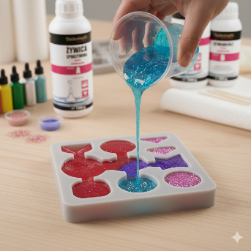

15. Proces utwardzania żywicy

Fazy utwardzania
Utwardzanie żywicy TECHNICQLL przebiega etapami:
- Czas roboczy (pot life) – okres, w którym żywica pozostaje płynna i nadaje się do pracy.
- Żelowanie – żywica gęstnieje i przestaje się samopoziomować.
- Utwardzenie wstępne – powierzchnia jest sucha w dotyku.
- Pełne utwardzenie – żywica osiąga docelowe właściwości mechaniczne.
Czasy poszczególnych etapów zależą od rodzaju produktu, temperatury oraz objętości mieszanki.

Warunki utwardzania
Aby proces przebiegał prawidłowo:
- utrzymuj stałą temperaturę 18–25°C,
- unikaj przeciągów i gwałtownych zmian temperatury,
- nie przykrywaj szczelnie świeżego odlewu (ryzyko kondensacji),
- chroń powierzchnię przed kurzem (np. osłoną).

Czas pełnego utwardzenia
- wstępne utwardzenie: od kilku godzin,
- pełne utwardzenie: zazwyczaj 24–72 godziny,
- pełna odporność mechaniczna i chemiczna: do 7 dni (zależnie od produktu).
Dopiero po pełnym utwardzeniu zaleca się:
- szlifowanie,
- polerowanie,
- wiercenie,
- dalszą obróbkę mechaniczną.

Wpływ temperatury i objętości
- większa ilość żywicy = szybsza reakcja i wyższa temperatura,
- zbyt gruba warstwa może prowadzić do przegrzania i pęknięć,
- niska temperatura wydłuża czas utwardzania i może pogorszyć klarowność.

. Najczęstsze problemy i ich przyczyny
- lepka powierzchnia → błędne proporcje lub zbyt niska temperatura,
- zmętnienie → wilgoć lub przegrzanie,
- pęcherze → napowietrzenie lub nieprzygotowane elementy,
- pęknięcia → zbyt gruba jednorazowa warstwa.
- Szlifowanie, polerowanie i dalsza obróbka wyrobów z żywicy TECHNICQLL
Po pełnym utwardzeniu żywicy TECHNICQLL następuje etap obróbki wykończeniowej, który decyduje o ostatecznym wyglądzie, przejrzystości oraz jakości powierzchni. Prawidłowo przeprowadzony proces szlifowania i polerowania pozwala uzyskać powierzchnię od matowej aż po idealnie lustrzany połysk.

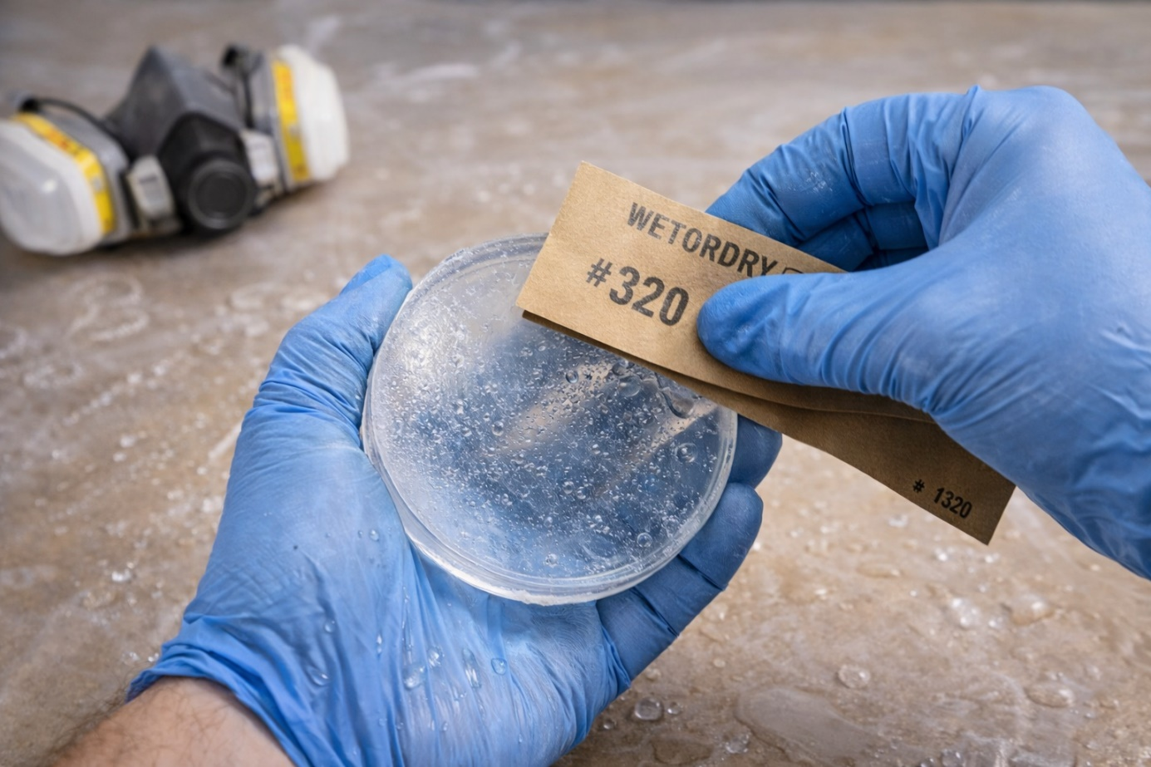

. Kiedy rozpocząć obróbkę
Obróbkę mechaniczną można rozpocząć dopiero po całkowitym utwardzeniu żywicy, zgodnie z czasem podanym w karcie technicznej TECHNICQLL.
Zbyt wczesne szlifowanie może powodować:
- rozmazywanie materiału,
- zapychanie papieru ściernego,
- uszkodzenia powierzchni.
Zbyt późne rozpoczęcie nie wpływa negatywnie na efekt, lecz może wydłużyć czas pracy.

. Szlifowanie – etap wyrównywania powierzchni

Szlifowanie wstępne (korekta kształtu)
Celem jest usunięcie:
- nierówności,
- nadlewek,
- ostrych krawędzi,
- śladów po formie.
Zalecana gradacja:
- P120–P180 – korekta kształtu,
- P240–P320 – wyrównanie powierzchni.
Szlifuj:
- równomiernie,
- bez nadmiernego nacisku,
- najlepiej szlifierką mimośrodową lub ręcznie przy detalach.

Szlifowanie właściwe (wygładzanie)
Ten etap przygotowuje powierzchnię do polerowania.
Zalecana gradacja:
- P400 → P600 → P800 → P1000 → P1500 → P2000 (a nawet P3000).
🔹 Zalecane jest szlifowanie na mokro od gradacji P600 wzwyż — zmniejsza to pylenie i zapobiega przegrzewaniu żywicy.
Po każdej zmianie gradacji:
- dokładnie oczyść powierzchnię,
- usuń pozostałości ścierniwa.

16. Polerowanie – uzyskanie przejrzystości i połysku

Przygotowanie do polerowania
- powierzchnia musi być jednolicie zmatowiona,
- brak widocznych rys z grubych papierów,
- dokładnie umyta i osuszona.

Polerowanie mechaniczne
Narzędzia:
- polerka rotacyjna lub mimośrodowa,
- filc, gąbka twarda i miękka,
- pasty polerskie do tworzyw sztucznych.
Proces:
pasta tnąca – usuwa mikro-rysy,
pasta średnia – wygładza powierzchnię,
pasta wykańczająca – nadaje połysk.
Pracuj:
- na niskich obrotach,
- bez dociskania,
- unikaj przegrzewania.

Polerowanie ręczne
Stosowane przy:
- drobnych elementach,
- biżuterii,
- poprawkach lokalnych.
Użyj:
- miękkiej ściereczki z mikrofibry,
- pasty polerskiej do żywic.

Dalsza obróbka i wykończenie

Fazowanie i zaokrąglanie krawędzi
- pilniki drobne,
- papiery ścierne,
- frezy do tworzyw.

Wiercenie i frezowanie
- niskie obroty,
- ostre narzędzia,
- przerwy na chłodzenie.

Wiercenie i frezowanie
- niskie obroty,
- ostre narzędzia,
- przerwy na chłodzenie.

Lakierowanie lub powłoka ochronna (opcjonalnie)
- lakier bezbarwny UV,
- cienka warstwa żywicy TECHNICQLL jako top coat,
- poprawa odporności i połysku.

. Najczęstsze błędy przy obróbce
- pomijanie gradacji papieru,
- zbyt duży nacisk,
- przegrzewanie żywicy,
- polerowanie niedoszlifowanej powierzchni,
- brak czyszczenia między etapami.

. Wskazówki TECHNICQLL
- cierpliwość daje najlepszy efekt,
- lepiej dłużej szlifować drobniejszą gradacją niż agresywnie grubą,
- kontroluj temperaturę powierzchni,
- zawsze wykonuj próbę na małym elemencie.

Podsumowanie
Szlifowanie i polerowanie żywic TECHNICQLL to proces wymagający precyzji, ale dający spektakularne efekty. Prawidłowo wykonana obróbka pozwala uzyskać powierzchnie idealnie gładkie, przezroczyste i estetyczne, spełniające zarówno wymagania techniczne, jak i dekoracyjne.

Podsumowanie etapu pracy z żywicą TECHNICQLL – od przygotowania do obróbki końcowej
Proces pracy z żywicą TECHNICQLL jest wieloetapowy i wymaga staranności na każdym kroku. Ostateczna jakość wyrobu – zarówno pod względem technicznym jak i wizualnym – jest bezpośrednio zależna od prawidłowego przygotowania stanowiska, dokładnego mieszania, kontrolowanego wylewania, odpowiedniego utwardzania oraz właściwie przeprowadzonej obróbki końcowej.
Każdy z etapów ma znaczenie i pominięcie lub niedokładne wykonanie jednego z nich może prowadzić do defektów, których nie da się w pełni usunąć na późniejszym etapie.

Kluczowe wnioski
- Przygotowanie stanowiska i materiałów stanowi fundament udanej pracy — czyste, suche warunki i właściwa temperatura zapobiegają większości problemów.
- Precyzyjne odmierzanie i spokojne mieszanie gwarantują prawidłowe utwardzenie i jednorodną strukturę żywicy.
- Stopniowe wylewanie i kontrola procesu utwardzania minimalizują ryzyko pęcherzy, przegrzewania oraz deformacji.
- Szlifowanie i polerowanie decydują o końcowym wyglądzie — cierpliwość i zachowanie kolejności gradacji są kluczowe.
- Dodatkowa obróbka (wiercenie, fazowanie, lakierowanie) powinna być wykonywana dopiero po pełnym utwardzeniu materiału.

Najważniejsze uwagi praktyczne
- Zawsze pracuj zgodnie z kartą techniczną konkretnego produktu TECHNICQLL — różne żywice mają różne parametry.
- Unikaj pośpiechu — żywica „nie lubi” przyspieszania procesów na siłę.
- Kontroluj temperaturę otoczenia i samej mieszanki, szczególnie przy większych odlewach.
- Testy próbne pozwalają uniknąć strat materiału i czasu.
- Porządek na stanowisku pracy zwiększa bezpieczeństwo i precyzję działania.
- W przypadku wątpliwości lepiej przerwać pracę i sprawdzić zalecenia producenta niż kontynuować na podstawie domysłów.

Rekomendacje końcowe TECHNICQLL
- Pracuj etapami — lepiej wykonać kilka cienkich warstw niż jedną grubą.
- Stosuj odpowiednie środki ochrony osobistej przez cały czas pracy.
- Dokumentuj swoje ustawienia (proporcje, temperaturę, czas) — ułatwia to powtarzalność efektów.
- Regularnie czyść i konserwuj narzędzia.
- Rozwijaj techniki stopniowo, zaczynając od prostych projektów.


ŻYCZĘ SUKCESÓW Jurek Cieśla

